CC4303 - Tarea 4: control de congestión
Integrantes: Juxin Xu y Lucas Poblete
Repositorio: https://github.com/luckmpt/redes (rama tarea4)
Uso de IA
Se utilizó el modelo Claude en la redacción de este informe, el experimento de comparación y la revisión del resultado final.
Cómo ejecutar
python3 CongestionControl_test.py

python3 test_servidor.py localhost 8000 --gbn --debug
python3 test_cliente.py localhost 8000 --gbn --cc --debug

python3 servidor.py localhost 8000 --gbn --perdida 0.2 --timeout 0.5
python3 cliente.py localhost 8000 --gbn --cc --perdida 0.2 --timeout 0.5 < archivo.txt
La opción --gbn usa Go-Back N en vez de Stop & Wait y --cc activa el control de congestión. --debug muestra lo que va pasando, --perdida simula pérdidas a mano con la probabilidad indicada y --timeout cambia el timeout en segundos.
Decisiones de diseño
- ssthresh se trunca a entero al dividir cwnd por dos porque la ventana se mide en bytes, y además el test de la clase espera int(5/2*MSS).
- El receptor de Go-Back N es el mismo de Stop & Wait porque en los dos casos acepta solo el segmento que espera y descarta lo que llega fuera de orden reenviando el último ACK, así que recv_using_go_back_n llama a recv_using_stop_and_wait.
- Los ACK son acumulativos ya que al llegar a uno la ventana se mueve un paso por cada elemento que ese ACK confirma y no solo uno.
- El timer se reinicia cuando entra algo nuevo a la ventana. Si llega un ACK pero no hay nada nuevo que mandar y todavía quedan segmentos sin confirmar el timer sigue corriendo, porque SocketUDP solo arranca un timer al enviar y si no el emisor se quedaría esperando para siempre si esos ACK se pierden.
- SocketUDP se usa sobre el mismo socket que hizo el handshake en vez de abrir uno nuevo, para no perder la conexión ni la dirección del otro lado. Al terminar el envío el socket vuelve a su modo normal con timeout que es el que usan el cierre y Stop & Wait.
- El control de congestión se mantiene entre mensajes de una misma conexión como en TCP real, así que si se mandan varios mensajes seguidos la ventana sigue creciendo desde donde quedó.
- Las pérdidas a mano se aplican al enviar y también al recibir datos. Hace falta lo segundo porque en Go-Back N el emisor manda con SocketUDP que no pasa por nuestra función con pérdidas así que la pérdida de los datos se simula del lado del receptor.
Respuestas a las preguntas del enunciado
1. ¿Por qué sirve usar como base el código de Stop & Wait? ¿Qué similitud tiene Go-Back N con Stop & Wait?
Porque Stop & Wait es el caso particular de Go-Back N con ventana de tamaño 1 y la estructura es la misma, que es armar segmentos y enviarlos, esperar los ACK, retransmitir cuando se cumple el timeout y avanzar la ventana. Lo único que cambia es que en vez de mandar un segmento y esperar se pueden mandar hasta N sin confirmar, y al cumplirse el timeout se reenvían todos los que faltan en vez de uno solo.
2. ¿Qué ocurre con la función recv? ¿Cambia con el uso de SocketUDP y SlidingWindowCC?
Casi no cambia porque en Go-Back N el receptor sigue aceptando solo en orden, o sea recibe el segmento que esperaba y manda su ACK y descarta todo lo que llegue fuera de orden. No necesita ventana propia ni timers así que no le hacen falta SocketUDP ni SlidingWindowCC, pero al descartar un segmento fuera de orden reenvía el ACK del último byte recibido en orden y eso le avisa al emisor que tiene que retransmitir.
3. ¿Qué valor debería tener window_size al inicializar la ventana con el control de congestión?
Debe valer 1, porque cwnd parte en 1 MSS y get_MSS_in_cwnd() devuelve cuántos MSS completos caben en cwnd. En el modo debug se ve así al empezar el primer envío:
(debug) cwnd=8 ssthresh=None estado=slow_start window_size=1
Pruebas
Test de la clase CongestionControl
El test de u-cursos pasa completo y se probó con MSS de 7, 4 y 16.
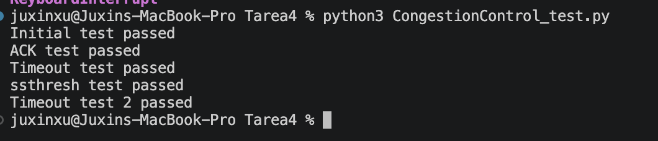
Integridad de los datos con y sin pérdidas
Los cuatro tests de envío y recepción pasan en Go-Back N con y sin control de congestión y también con 20% de pérdida. El archivo de 397 bytes llega íntegro en todas las corridas del experimento.
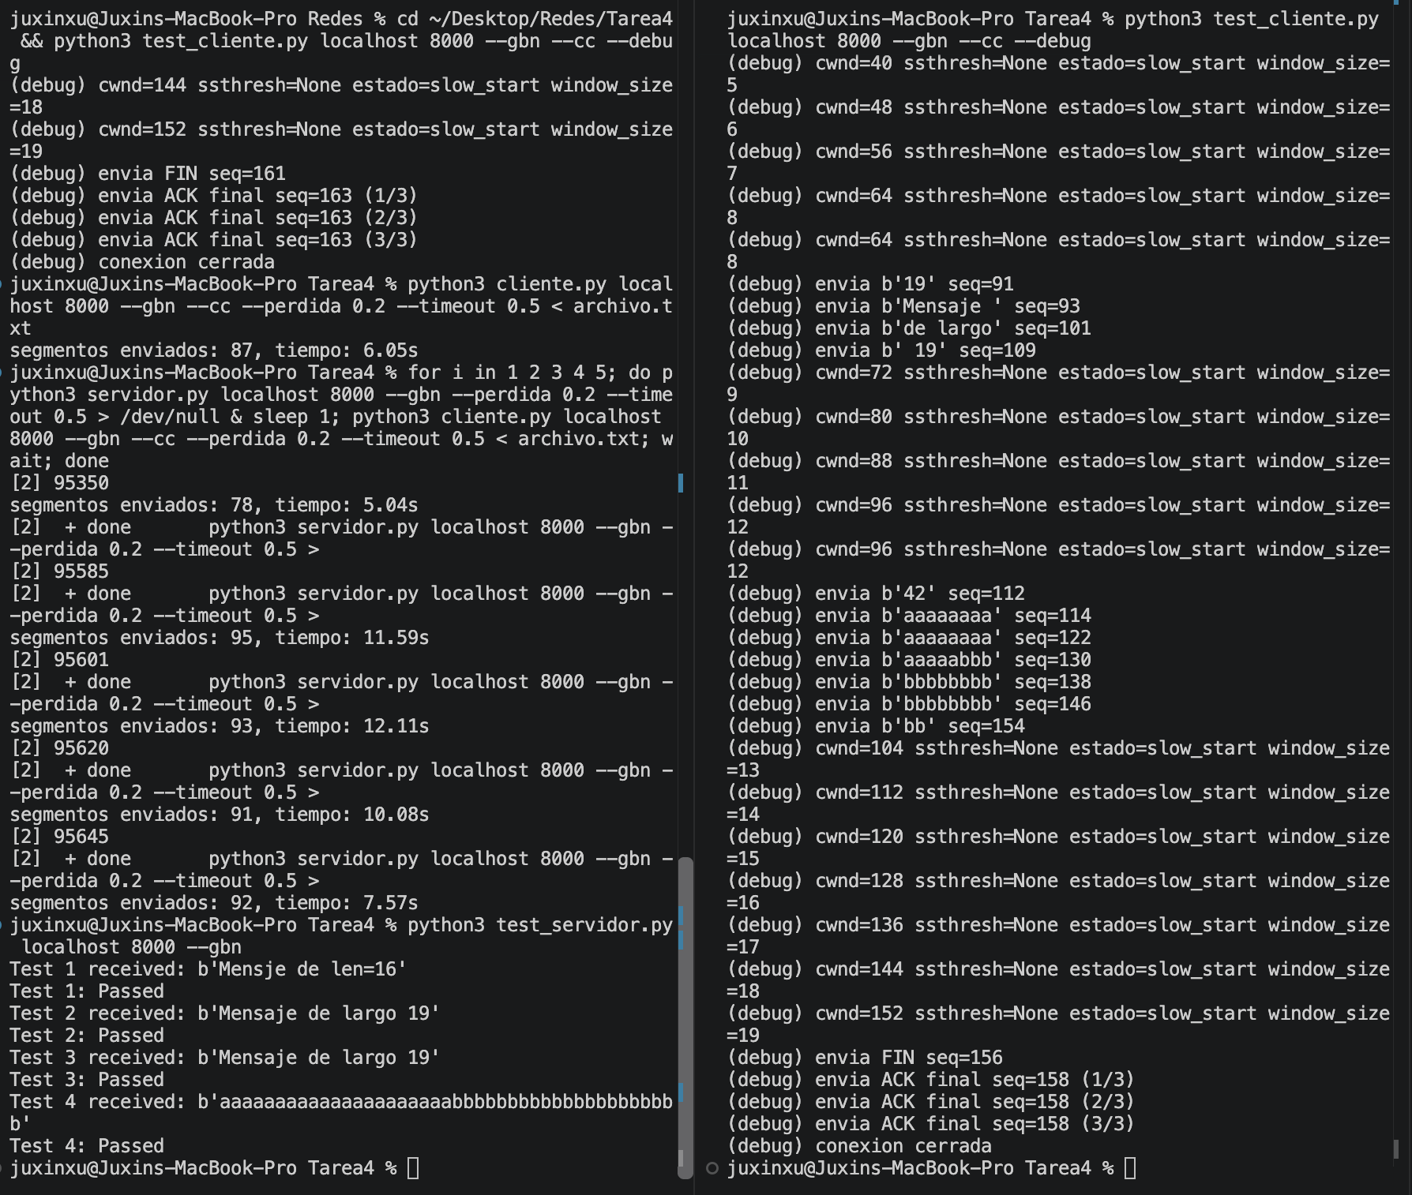
Comportamiento sin inducir pérdidas
Sin pérdidas no ocurrieron timeouts espontáneos porque en localhost el tiempo de ida y vuelta es casi cero comparado con el timeout. La ventana crece en slow start sumando 1 MSS por ACK y ssthresh queda en None toda la conexión, ya que solo se define con el primer timeout. Como el control de congestión se mantiene entre mensajes la ventana sigue creciendo de un mensaje al otro y termina en 19 MSS.
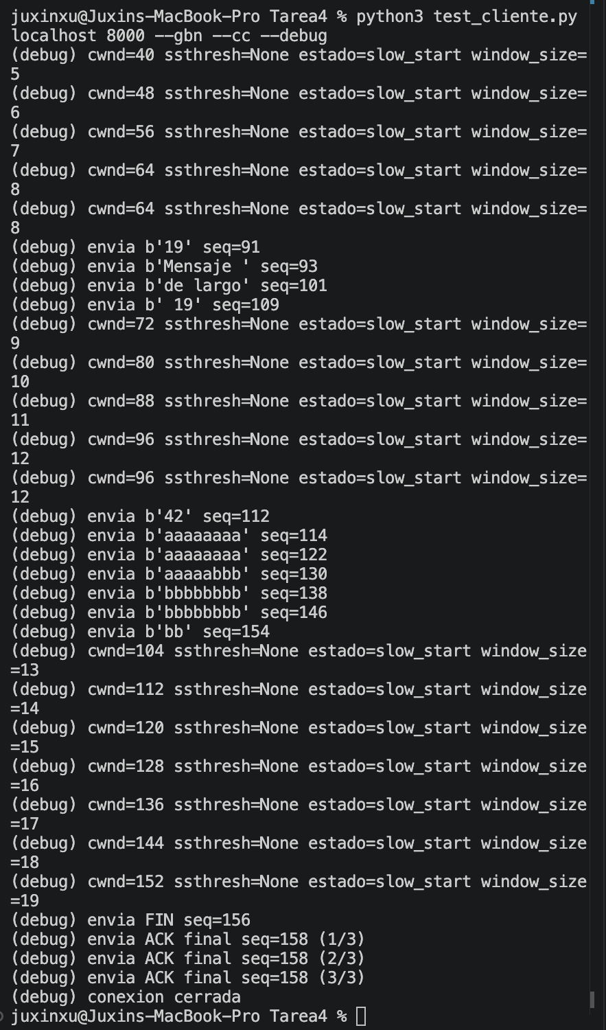

Comportamiento induciendo pérdidas
Con pérdidas se ve el ciclo completo de TCP Tahoe. La ventana crece en slow start hasta que ocurre un timeout y ahí ssthresh queda en la mitad de cwnd, cwnd vuelve a 1 MSS y el estado vuelve a slow start. Al alcanzar el umbral pasa a congestion avoidance y crece más lento, y en Go-Back N cada timeout reenvía la ventana completa.
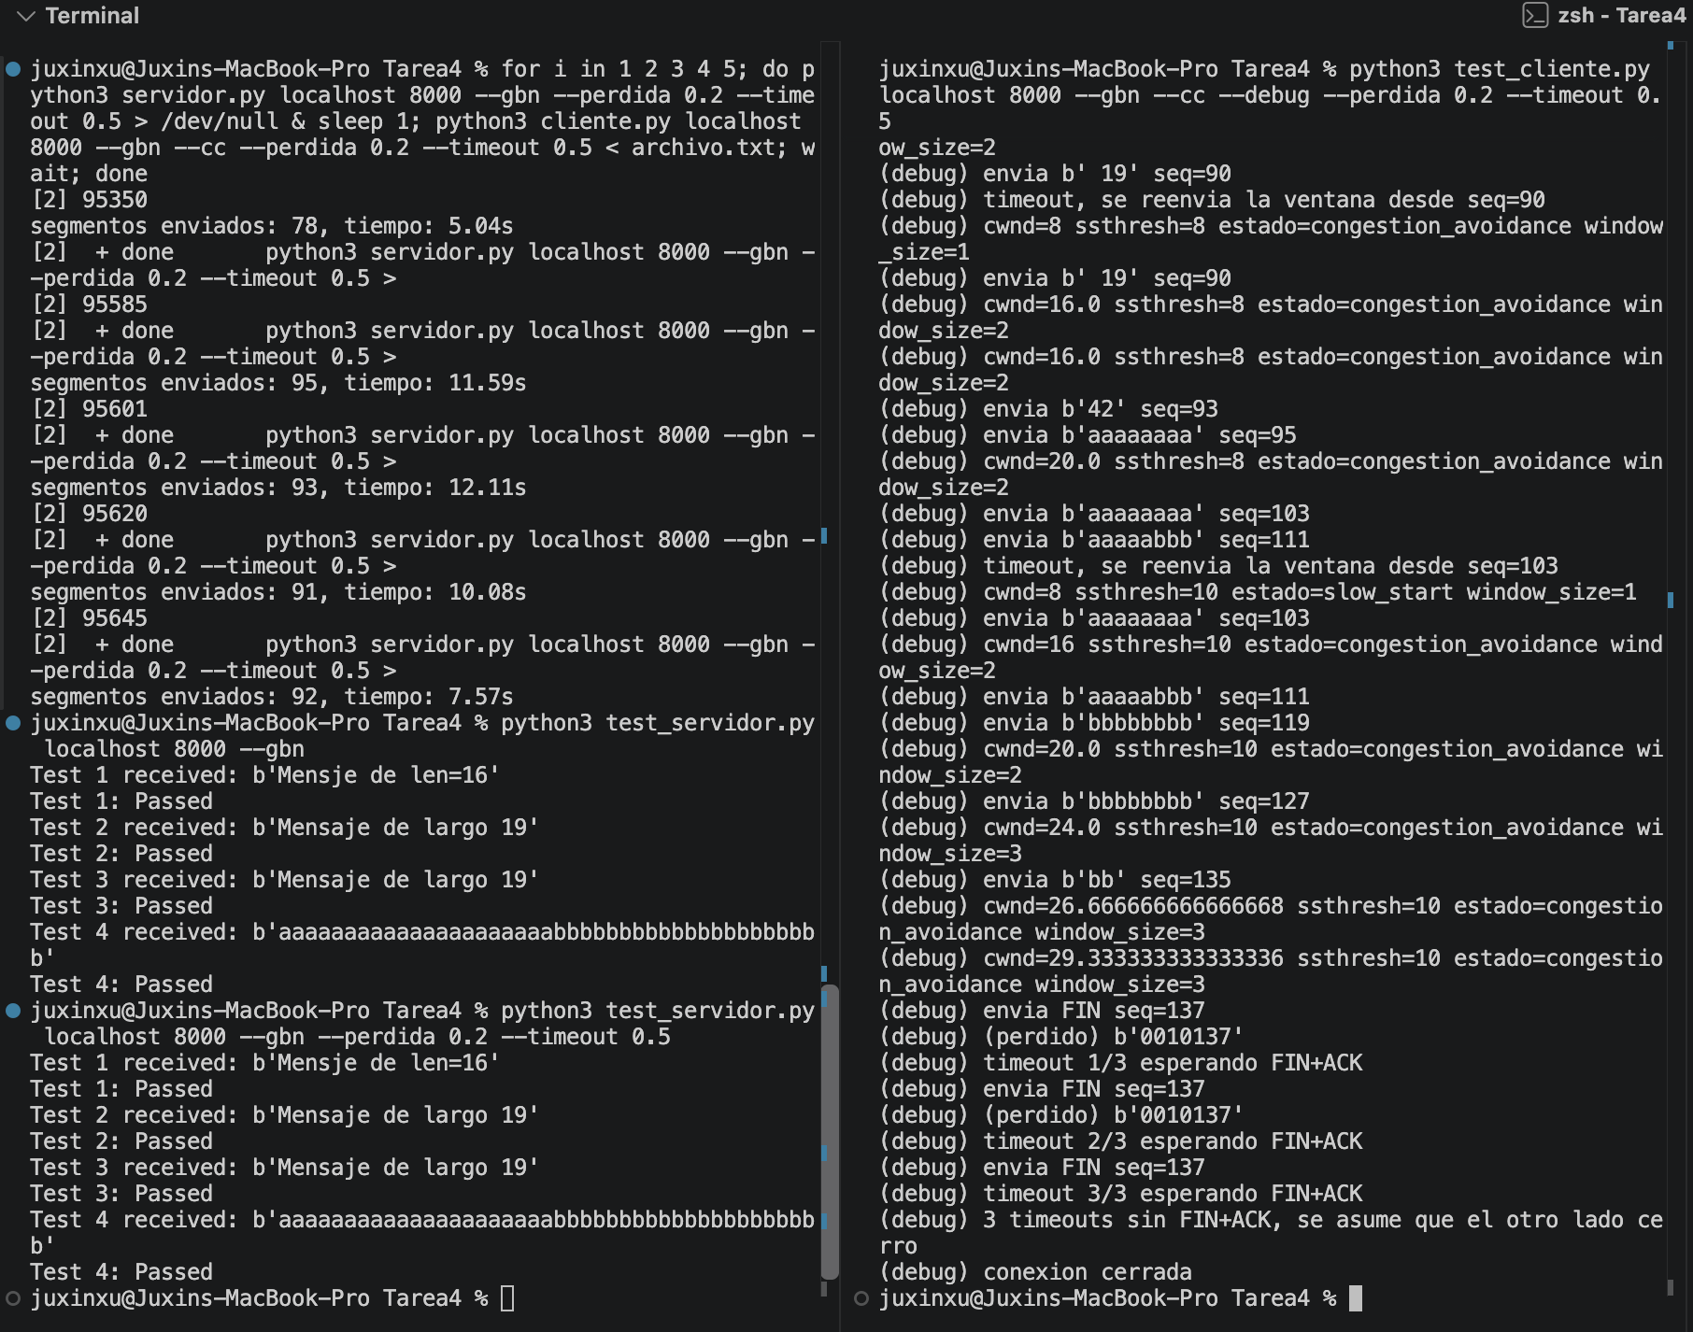
Comparación de Go-Back N con y sin control de congestión
Se transmitió el archivo de 397 bytes cinco veces en cada modo con 20% de pérdida y timeout de 0.5 segundos, registrando los segmentos enviados y el tiempo.
Corrida | Con CC: segmentos | Con CC: tiempo | Sin CC: segmentos | Sin CC: tiempo
1 | 78 | 5.04 s | 131 | 5.04 s
2 | 95 | 11.59 s | 131 | 5.03 s
3 | 93 | 12.11 s | 152 | 6.55 s
4 | 91 | 10.08 s | 190 | 9.07 s
5 | 92 | 7.57 s | 131 | 5.55 s
Promedio | 89.8 | 9.28 s | 147.0 * | 6.25 s *
* Promedio sobre las corridas registradas.
Con control de congestión se envían cerca de un 40% menos segmentos pero la transmisión tarda cerca de un 50% más. Sin control de congestión la ventana queda fija en 8 y cada timeout reenvía los 8 segmentos, lo que desperdicia segmentos pero mantiene el canal lleno. Con control de congestión en cambio cada timeout deja la ventana en 1 MSS y vuelve a slow start, y con 20% de pérdida los timeouts son tan seguidos que la ventana casi nunca alcanza a crecer y el emisor termina funcionando casi como Stop & Wait, mandando un segmento a la vez. Usa la red de forma más prudente pero más lenta. Hay que notar que las pruebas se hicieron en localhost, donde el tiempo de ida y vuelta es casi cero y el tiempo total lo dominan los timeouts de 0.5 segundos, y eso acentúa la diferencia.
El enunciado pide un archivo de más de 1000 bytes en la pregunta pero en las instrucciones dice transmitir uno de 100 bytes, así que usamos el archivo de prueba de 397 bytes.
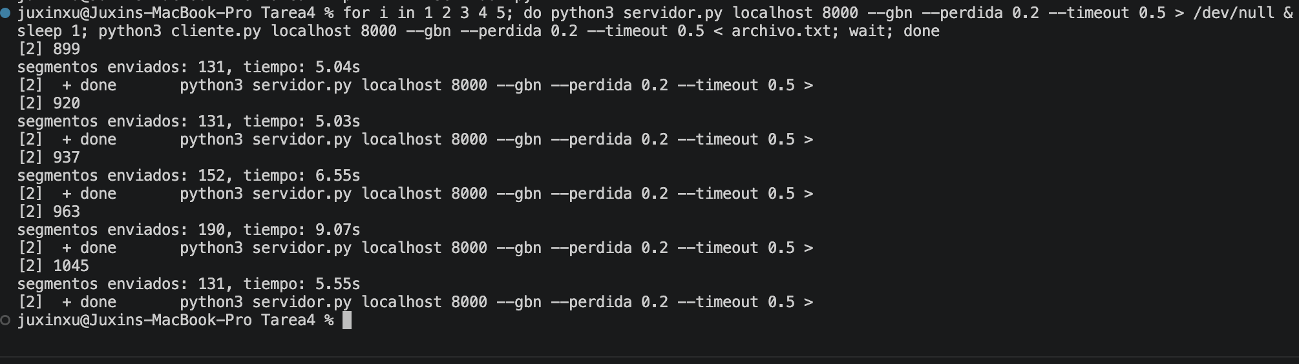
Casos borde
- Si ocurre un timeout cuando cwnd ya es 1 MSS, ssthresh queda en medio MSS y al volver cwnd a 1 MSS se cumple de inmediato cwnd >= ssthresh y se salta slow start. TCP real lo evita con un mínimo de 2 MSS para ssthresh pero el enunciado no lo pide, así que se dejó como lo especifica.
- Cuando la ventana se achica después de un timeout puede llegar el ACK de un segmento que ya quedó fuera de la ventana, y en ese caso la ventana se sigue moviendo hasta que el ACK cae dentro como indica el enunciado.

